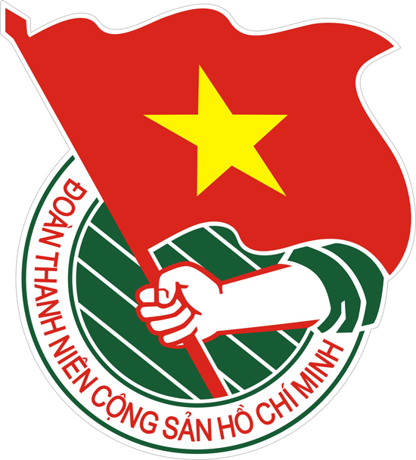  NINH THUẬN | TÀI LIỆU SINH HOẠT CHI ĐOÀN  Tháng 5/2021  Lưu hành nội bộ

Kỷ niệm 131 năm Ngày sinh của Chủ tịch Hồ Chí Minh (19/5/1890 - 19/5/2021).
HỌC TẬP VÀ LÀM THEO TƯ TƯỞNG, ĐẠO ĐỨC, PHONG CÁCH HỒ CHÍ MINH

I. KHÁI QUÁT THÂN THẾ VÀ SỰ NGHIỆP CÁCH MẠNG CỦA CHỦ TỊCH HỒ CHÍ MINH
1. Thân thế và thuở thiếu thời của Chủ tịch Hồ Chí Minh trước khi ra đi tìm đường cứu nước
Chủ tịch Hồ Chí Minh (lúc nhỏ tên là Nguyễn Sinh Cung, lớn lên đi học lấy tên là Nguyễn Tất Thành, hoạt động cách mạng lấy tên là Nguyễn Ái Quốc) sinh ngày 19/5/1890 trong một gia đình nhà nho yêu nước, tại làng Hoàng Trù, xã Chung Cự, tổng Lâm Thịnh, nay thuộc xã Kim Liên, huyện Nam Đàn, tỉnh Nghệ An. Thân phụ là Nguyễn Sinh Sắc, thân mẫu là Hoàng Thị Loan.
Từ lúc sinh ra đến 5 tuổi, Nguyễn Sinh Cung sống trong sự chăm sóc đầy tình thương yêu của gia đình, đặc biệt là ông bà ngoại. Năm 1895, Nguyễn Sinh Cung theo gia đình vào sống ở Huế. Đầu năm 1901, sau khi thân mẫu qua đời, Người theo cha trở về Nghệ An, rồi lấy tên là Nguyễn Tất Thành, tích cực học chữ Hán và còn theo cha đi một số nơi, học thêm nhiều điều. Năm 1906, Nguyễn Tất Thành theo cha vào Huế, thời gian đầu học trường Pháp - Việt, sau học trường Quốc học Huế. Tháng 6/1909, Nguyễn Tất Thành theo cha vào Bình Định, tháng 8/1910 vào Phan Thiết, Bình Thuận làm giáo viên trường Dục Thanh. Tháng 02/1911, Nguyễn Tất Thành vào Sài Gòn.
2. Quá trình hoạt động cách mạng
2.1. Giai đoạn 1911 - 1920
Sinh ra và lớn lên trong một gia đình nhà nho yêu nước, ở một làng quê giàu truyền thống lịch sử, văn hóa và cách mạng; chứng kiến cảnh nước mất nhà tan, Người đã sớm hun đúc ý chí và khát vọng cháy bỏng giành độc lập tự do cho dân, cho nước. Ngày 5/6/1911 với tên gọi mới là Văn Ba, Người đã lên tàu Amiran Latusơ Tơrêvin, rời bến cảng Nhà Rồng đi Mác xây (Pháp).
Từ năm 1912 -1917, Nguyễn Tất Thành đi qua một số nước châu Phi, châu Mỹ. Giữa năm 1913, Người đến nước Anh, tham gia nhiều hoạt động, cuối năm 1917 Người mới trở lại nước Pháp.
Đầu năm 1919, Nguyễn Tất Thành tham gia Đảng Xã hội Pháp, tháng 6/1919 thay mặt Hội những người yêu nước Việt Nam tại Pháp gửi bản yêu sách gồm 08 điểm (ký tên Nguyễn Ái Quốc) tới Hội nghị các nước đế quốc họp ở Véc-xây (Pháp), đòi chính phủ các nước họp Hội nghị phải thừa nhận các quyền tự do, dân chủ và quyền bình đẳng của dân tộc Việt Nam.
Tháng 7/1920, Nguyễn Ái Quốc đọc được Luận cương của Lênin về vấn đề dân tộc và thuộc địa.
Tháng 12/1920, Nguyễn Ái Quốc tham gia Đại hội Đảng Xã hội Pháp. Tại đây Người đã bỏ phiếu tán thành Quốc tế III và tham gia thành lập Đảng Cộng sản Pháp, trở thành người Cộng sản đầu tiên của Việt Nam.
2.2. Giai đoạn 1921 - 1930
Từ năm 1921 đến tháng 6/1923, Nguyễn Ái Quốc tham gia nhiều hoạt động: thành lập Hội Liên hiệp các dân tộc thuộc địa, dự Đại hội lần thứ I và lần thứ II của Đảng Cộng sản Pháp, sinh hoạt trong Câu lạc bộ Phôbua, làm Chủ nhiệm kiêm chủ bút Báo Người cùng khổ...
Ngày 13/6/1923, Người rời nước Pháp đi Đức và đến thành phố Xanhpêtécbua (Liên Xô) ngày 30/6/1923.
Từ tháng 7/1923 đến tháng 10/1924, Nguyễn Ái Quốc tích cực hoạt động trong phong trào cộng sản quốc tế, bổ sung và phát triển lý luận về cách mạng thuộc địa. Người hoạt động trong Quốc tế Nông dân; tham dự Đại hội II Quốc tế Công hội đỏ, Đại hội Quốc tế Cộng sản Thanh niên; tiếp tục viết nhiều sách báo tuyên truyền cách mạng, hoàn thành tác phẩm Bản án chế độ thực dân Pháp; học tập tại trường Đại học phương Đông; tham gia Đại hội lần thứ V Quốc tế Cộng sản và được chỉ định là cán bộ Ban phương Đông Quốc tế Cộng sản.
Tháng 11/1924, Nguyễn Ái Quốc rời Liên Xô về Quảng Châu (Trung Quốc). Tháng 6/1925, Người thành lập Hội Việt Nam cách mạng Thanh niên, trực tiếp mở các lớp huấn luyện cán bộ, ra Báo Thanh niên (1925), tờ báo cách mạng đầu tiên của Việt Nam nhằm truyền bá chủ nghĩa Mác - Lênin về Việt Nam, chuẩn bị cho việc thành lập Đảng Cộng sản Việt Nam. Các bài giảng của Nguyễn Ái Quốc được tập hợp và in thành tác phẩm Đường Cách mệnh, được xuất bản vào năm 1927.
Hè năm 1927, Nguyễn Ái Quốc rời Trung Quốc đi Liên Xô, sau đó đi Đức (tháng 11/1927) rồi bí mật sang Pháp, đến nước Bỉ dự cuộc họp của Đại hội đồng liên đoàn chống đế quốc (tháng 12/1927), rồi quay lại Đức, đi Thụy Sỹ, sang Italia. Tháng 7/1928, Nguyễn Ái Quốc tới Xiêm (Thái Lan), rồi trở lại Trung Quốc vào cuối năm 1929.
Từ ngày 06/1 đến ngày 07/2/1930 tại Cửu Long (Hương Cảng, Trung Quốc), Nguyễn Ái Quốc chủ trì Hội nghị hợp nhất các tổ chức cộng sản, thành lập Đảng Cộng sản Việt Nam.
2.3. Giai đoạn 1930 - 1945
Từ năm 1930 đến năm 1941, tuy hoạt động ở nước ngoài nhưng Nguyễn Ái Quốc vẫn chỉ đạo sát sao phong trào cách mạng trong nước. Tháng 6/1931, Người bị nhà cầm quyền Anh bắt giam ở Hồng Kông. Cuối năm 1932, Người được trả tự do, sau đó đến Liên Xô học tại trường Quốc tế Lênin.
Tháng 10/1938, Người rời Liên Xô đến Diên An (Trung Quốc) làm việc tại Bộ chỉ huy Bát lộ quân, sau đó bắt liên lạc với tổ chức Đảng, chuẩn bị về nước trực tiếp chỉ đạo cách mạng Việt Nam.
Ngày 28/1/1941, sau hơn 30 năm xa Tổ quốc, Nguyễn Ái Quốc trở về nước (tại cột mốc 108 thuộc xã Trường Hà, Hà Quảng, Cao Bằng).
Từ ngày 10 đến ngày 19/5/1941, Nguyễn Ái Quốc chủ trì Hội nghị lần thứ VIII của Trung ương Đảng Cộng sản Đông Dương tại Khuổi Nặm (Pắc Bó, Cao Bằng). Hội nghị đã xác định đường lối đấu tranh giải phóng dân tộc, chỉ đạo thành lập Mặt trận Việt Minh, sáng lập Báo Việt Nam Độc lập, tổ chức lực lượng vũ trang giải phóng, xây dựng căn cứ địa cách mạng.
Tháng 8/1942, lấy tên là Hồ Chí Minh, Người đại diện cho Mặt trận Việt Minh và Phân hội Việt Nam thuộc Hiệp hội Quốc tế chống xâm lược sang Trung Quốc bắt liên lạc với Đồng minh, cùng phối hợp hành động chống phát xít trên chiến trường Thái Bình Dương. Người bị chính quyền địa phương của Tưởng Giới Thạch bắt giam trong các nhà lao của tỉnh Quảng Tây (Trung Quốc). Trong thời gian bị giam giữ, Người viết cuốn Nhật ký trong tù. Tháng 9/1943, Người được thả tự do.
Tháng 9/1944, Hồ Chí Minh trở về căn cứ Cao Bằng. Tháng 12/1944, Hồ Chí Minh chỉ thị thành lập Đội Việt Nam tuyên truyền giải phóng quân, tiền thân của Quân đội nhân dân Việt Nam.
Tháng 5/1945, Hồ Chí Minh từ Cao Bằng về Tân Trào (Tuyên Quang). Tại đây theo đề nghị của Người, Hội nghị toàn quốc của Đảng và Đại hội Quốc dân đã họp quyết định Tổng khởi nghĩa. Đại hội Quốc dân đã bầu ra Uỷ ban giải phóng dân tộc Việt Nam (tức Chính phủ lâm thời) do Hồ Chí Minh làm Chủ tịch.
Tháng 8/1945, Hồ Chí Minh cùng Trung ương Đảng lãnh đạo nhân dân khởi nghĩa giành chính quyền thắng lợi.
Ngày 02/9/1945 tại Quảng trường Ba Đình, Hà Nội, Người đọc Tuyên ngôn độc lập, khai sinh nước Việt Nam Dân chủ Cộng hòa (nay là Cộng hòa xã hội chủ nghĩa Việt Nam).
2.4. Giai đoạn 1945 - 1954
Những năm 1945 - 1946, Người cùng Trung ương Đảng lãnh đạo nhân dân xây dựng và bảo vệ chính quyền cách mạng non trẻ, đối phó với thù trong, giặc ngoài, đưa cách mạng Việt Nam vượt qua tình thế “ngàn cân treo sợi tóc”; tổ chức Tổng tuyển cử trong cả nước, bầu Quốc hội và thông qua Hiến pháp dân chủ đầu tiên của Việt Nam. Quốc hội khóa I (1946) đã bầu Người làm Chủ tịch nước Việt Nam Dân chủ Cộng hòa.
Ngày 02/03/1946, Chính phủ Liên hiệp kháng chiến được thành lập do Hồ Chí Minh làm Chủ tịch.
Ngày 03/11/1946, Chủ tịch Hồ Chí Minh được Quốc hội giao nhiệm vụ thành lập Chính phủ mới do Người làm Chủ tịch nước kiêm Thủ tướng Chính phủ (từ tháng 11/1946 - đến tháng 9/1955) và kiêm Bộ trưởng Bộ Ngoại giao.
Đại hội lần thứ II của Đảng (1951), Người được bầu làm Chủ tịch Ban Chấp hành Trung ương Đảng Lao động Việt Nam. Dưới sự lãnh đạo của Đảng và Chủ tịch Hồ Chí Minh, nhân dân Việt Nam đã giành thắng lợi vẻ vang trong cuộc kháng chiến chống thực dân Pháp xâm lược, mà đỉnh cao là Chiến thắng Điện Biên Phủ năm 1954 lừng lẫy năm châu, chấn động địa cầu, đưa miền Bắc đi lên xây dựng chủ nghĩa xã hội.
2.5. Giai đoạn 1954 - 1969
Sau chiến thắng Điện Biên Phủ, Hiệp định Giơ-ne-vơ được ký kết. Quân Pháp rút về nước, miền Bắc nước ta được hoàn toàn giải phóng. Theo Hiệp định Giơ-ne-vơ, sau 2 năm sẽ tổ chức Tổng tuyển cử thống nhất nước Việt Nam. Nhưng đế quốc Mỹ với ý đồ xâm lược Việt Nam từ lâu, đã lợi dụng cơ hội, gạt Pháp ra, nhảy vào tổ chức, chỉ huy ngụy quyền, ngụy quân tay sai, viện trợ kinh tế quân sự, biến miền Nam thành thuộc địa kiểu mới, chia cắt lâu dài nước ta. Cả dân tộc ta lại bước vào cuộc chiến đấu chống xâm lược mới. Trước bối cảnh đó, Trung ương Đảng và Chủ tịch Hồ Chí Minh tiếp tục lãnh đạo nhân dân thực hiện đồng thời hai nhiệm vụ chiến lược: Cách mạng xã hội chủ nghĩa ở miền Bắc và cách mạng dân tộc dân chủ nhân dân ở miền Nam, thực hiện giải phóng miền Nam, thống nhất đất nước.
Tháng 10 /1956, tại Hội nghị Trung ương Đảng mở rộng lần thứ X (khóa II), Chủ tịch Hồ Chí Minh được cử giữ chức Chủ tịch Đảng.
Tại Đại hội lần thứ III của Đảng (1960), Người được bầu lại làm Chủ tịch Ban Chấp hành Trung ương Đảng Lao động Việt Nam. Quốc hội khóa II, khóa III bầu Người làm Chủ tịch nước Việt Nam Dân chủ Cộng hòa, nay là nước Cộng hòa xã hội chủ nghĩa Việt Nam.
Cùng với Ban Chấp hành Trung ương Đảng, Chủ tịch Hồ Chí Minh đề ra đường lối đúng đắn, lãnh đạo cuộc kháng chiến chống Mỹ cứu nước và công cuộc cải tạo, xây dựng chủ nghĩa xã hội ở miền Bắc thắng lợi; đặt nền móng và không ngừng vun đắp tình hữu nghị giữa dân tộc Việt Nam với các dân tộc trên thế giới, giữa Đảng Lao động Việt Nam (nay là Đảng Cộng sản Việt Nam) với các Đảng Cộng sản và phong trào công nhân quốc tế.
Ngày 02/9/1969, Chủ tịch Hồ Chí Minh qua đời là tổn thất vô cùng lớn lao. Đồng bào và chiến sĩ cả nước ta thương nhớ Người khôn xiết. Sự ra đi của Người để lại muôn vàn tình thương yêu cho toàn Đảng, toàn dân tộc Việt Nam và tình đoàn kết thân ái với nhân dân tiến bộ trên thế giới.
Chủ tịch Hồ Chí Minh đã cống hiến trọn đời mình cho sự nghiệp cách mạng của Đảng ta, dân tộc ta, nhân dân ta và vì hòa bình, tiến bộ xã hội trên thế giới. Người đã trải qua một cuộc đời oanh liệt, đầy gian khổ hy sinh, vô cùng cao thượng và phong phú, vô cùng trong sáng và đẹp đẽ. Cuộc đời và sự nghiệp cách mạng vĩ đại của Chủ tịch Hồ Chí Minh mãi là tấm gương sáng ngời cho lớp lớp thế hệ người Việt Nam học tập và noi theo.
Tên tuổi và sự nghiệp của Chủ tịch Hồ Chí Minh sẽ còn mãi với non sông đất nước, sống mãi trong lòng mỗi chúng ta.
II. HỌC TẬP VÀ LÀM THEO TƯ TƯỞNG, ĐẠO ĐỨC, PHONG CÁCH CỦA CHỦ TỊCH HỒ CHÍ MINH
1. Tư tưởng, đạo đức, phong cách Hồ Chí Minh
Chủ tịch Hồ Chí Minh đã để lại cho chúng ta và các thế hệ mai sau một gia tài đồ sộ, một di sản hết sức quý báu, đó là tư tưởng, đạo đức và phong cách Hồ Chí Minh.
1.1. Tư tưởng Hồ Chí Minh
- Tư tưởng Hồ Chí Minh là một hệ thống quan điểm toàn diện và sâu sắc về những vấn đề cơ bản của cách mạng Việt Nam, là kết quả của sự vận dụng và phát triển sáng tạo chủ nghĩa Mác - Lênin vào điều kiện cụ thể của nước ta, kế thừa và phát triển các giá trị truyền thống tốt đẹp của dân tộc, tiếp thu văn hoá nhân loại.
- Tư tưởng Hồ Chí Minh bao gồm: Tư tưởng về giải phóng dân tộc, giải phóng giai cấp, giải phóng con người; về độc lập dân tộc gắn liền với chủ nghĩa xã hội, kết hợp sức mạnh dân tộc với sức mạnh thời đại; về sức mạnh của nhân dân, của khối đại đoàn kết dân tộc; về quyền làm chủ của nhân dân, xây dựng Nhà nước thật sự của dân, do dân và vì dân; về chiến tranh nhân dân, quốc phòng toàn dân, an ninh nhân dân, xây dựng lực lượng vũ trang nhân dân; về phát triển kinh tế và văn hóa, không ngừng nâng cao đời sống vật chất và tinh thần của nhân dân; về đạo đức cách mạng, cần, kiệm, liêm, chính, chí công vô tư; về chăm lo bồi dưỡng thế hệ cách mạng cho đời sau, về xây dựng Đảng trong sạch, vững mạnh; cán bộ, đảng viên vừa là người lãnh đạo, vừa là người đầy tớ thật trung thành của nhân dân,...
- Tư tưởng Hồ Chí Minh là tài sản tinh thần vô giá, mãi mãi là ngọn đuốc soi đường cho cuộc đấu tranh vì độc lập tự do, vì chủ nghĩa xã hội của nhân dân Việt Nam.
1.2. Đạo đức Hồ Chí Minh
- Tấm gương đạo đức phong cách Hồ Chí Minh vô cùng trong sáng và cao thượng, kết tinh của tinh hoa văn hóa Việt Nam.
- Những nội dung chủ yếu của đạo đức Hồ Chí Minh.
Một là, trung với nước, hiếu với dân: Trung với nước, hiếu với dân là điều chủ chốt của đạo đức cách mạng. Trung với nước là trung thành vô hạn với sự nghiệp dựng nước và giữ nước, đấu tranh giành độc lập dân tộc và làm cho đất nước “sánh vai với các cường quốc năm châu”. Hiếu với dân phải gắn bó với dân, gần dân, dựa vào dân, lấy dân làm gốc; phải nắm vững dân tình, hiểu rõ dân tâm, quan tâm cải thiện dân sinh, nâng cao dân trí, làm cho dân hiểu rõ trách nhiệm và quyền lợi của người làm chủ đất nước.
Hai là, yêu thương con người, sống có nghĩa, có tình: Yêu thương con người là phải quan tâm đến những người lao động bình thường, chiếm số đông trong xã hội. Yêu thương con người là phải làm mọi việc để vì con người, vì mục tiêu “ai cũng có cơm ăn, áo mặc, ai cũng được học hành”, dám hy sinh, dám dấn thân để đấu tranh giải phóng con người; yêu thương con người là phải tin vào con người. Với mình thì chặt chẽ, nghiêm khắc, với người thì độ lượng, rộng rãi, nâng con người lên, kể cả với người lầm đường, lạc lối, mắc sai lầm, khuyết điểm; yêu thương con người là giúp cho mỗi người ngày càng tiến bộ, sống cao đẹp hơn; yêu thương con người phải thực hiện tự phê bình, phê bình chân thành, giúp nhau sửa chữa khuyết điểm.
Ba là, cần, kiệm, liêm, chính, chí công vô tư: Cần, kiệm, liêm, chính là bốn đức tính cần có của con người, mang một lẽ tự nhiên, như trời có bốn mùa, đất có bốn phương và Người giải thích cặn kẽ, cụ thể nội dung từng khái niệm.
+ Cần là lao động cần cù, siêng năng; lao động có kế hoạch, sáng tạo, có năng suất cao; lao động với tinh thần tự lực cánh sinh, không lười biếng, không ỷ lại, không dựa dẫm.
+ Kiệm là tiết kiệm sức lao động, tiết kiệm thì giờ, tiết kiệm tiền của dân, của nước, của bản thân mình, tiết kiệm từ cái to đến cái nhỏ; không xa xỉ, không hoang phí, không bừa bãi, không phô trương, hình thức...
+ Liêm là luôn tôn trọng giữ gìn của công và của dân, không xâm phạm một đồng xu, hạt thóc của Nhà nước, của nhân dân; không tham địa vị, không tham tiền tài, không tham sung sướng, không tham tâng bốc mình...
+ Chính là không tà, là thẳng thắn, đúng đắn. Đối với mình không tự cao, tự đại; đối với người không nịnh trên, khinh dưới, không dối trá, lừa lọc, luôn giữ thái độ chân thành, khiêm tốn, đoàn kết.
+ Chí công vô tư là khi làm bất cứ việc gì cũng đừng nghĩ đến mình trước, khi hưởng thụ thì mình nên đi sau, lo trước thiên hạ, vui sau thiên hạ.
+ Cần, kiệm, liêm, chính có quan hệ chặt chẽ với nhau và với chí công vô tư. Cần, kiệm, liêm, chính sẽ dẫn đến chí công vô tư. Ngược lại, đã chí công vô tư, một lòng vì nước, vì dân, vì Đảng thì nhất định sẽ thực hiện được cần, kiệm, liêm, chính.
Bốn là, có tinh thần quốc tế trong sáng: Đoàn kết quốc tế trong sáng trước hết là đoàn kết với nhân dân lao động các nước vì mục tiêu chung: Đấu tranh giải phóng con người khỏi ách áp bức, bóc lột; đó là tình đoàn kết quốc tế giữa những người vô sản toàn thế giới vì một mục tiêu chung “bốn phương vô sản đều là anh em”. Sau đó, đoàn kết quốc tế trong sáng còn là đoàn kết quốc tế gắn liền với chủ nghĩa yêu nước. Chủ nghĩa yêu nước chân chính sẽ dẫn đến chủ nghĩa quốc tế trong sáng.
Nguyên tắc xây dựng và thực hành đạo đức, theo Chủ tịch Hồ Chí Minh được thể hiện ở ba điểm sau: Nói đi đôi với làm, phải nêu gương về đạo đức; xây đi đôi với chống; phải tu dưỡng đạo đức suốt đời.
1.3. Phong cách Hồ Chí Minh
- Từ Đại hội V (1981) trở về trước, Đảng ta thường dùng khái niệm “tác phong” để nói về “tác phong Hồ Chủ tịch”. Từ Đại hội VI (1986), hai chữ “tác phong” được thay bằng khái niệm “phong cách” trong cụm từ “tư tưởng, đạo đức, phong cách Hồ Chí Minh” để có thể nói về những đặc trưng đa dạng, phong phú khác trong hoạt động của Người.
Phong cách Hồ Chí Minh là nói đến những đặc trưng giá trị, mang đậm dấu ấn Hồ Chí Minh, gắn liền với nhân cách trí tuệ lỗi lạc, đạo đức trong sáng của Hồ Chí Minh, với tư cách là một vĩ nhân, một nhà văn hóa kiệt xuất. Đó là một phong cách vừa dân tộc vừa hiện đại, vừa khoa học vừa cách mạng, vừa cao cả vừa thiết thực. Phong cách Hồ Chí Minh được thể hiện trong mọi lĩnh vực sống và hoạt động của Người, tạo thành một chỉnh thể nhất quán, có giá trị khoa học, đạo đức và thẩm mỹ:
- Những nội dung chủ yếu của phong cách Hồ Chí Minh
+ Phong cách tư duy: Phong cách tư duy khoa học, cách mạng và hiện đại; phong cách tư duy độc lập, tự chủ, sáng tạo. Đó là phong cách tư duy không giáo điều, rập khuôn, không vay mượn dập khuôn của người khác, hết sức tránh lối cũ, đường mòn, tự mình tìm tòi, suy nghĩ, truy đến tận cùng bản chất của sự vật, hiện tượng để tìm ra chân lý, phù hợp với nhu cầu và điều kiện thực tiễn; phong cách tư duy hài hòa, uyển chuyển, có lý có tình.
+ Phong cách làm việc: Khoa học, có kế hoạch, đổi mới, sáng tạo, không chấp nhận lối cũ, bảo thủ.
+ Phong cách lãnh đạo: Tuân thủ nghiêm ngặt nguyên tắc tập trung dân chủ, tập thể lãnh đạo, cá nhân phụ trách; luôn nêu gương.
+ Phong cách diễn đạt: Cách nói, cách viết giản dị, cụ thể, thiết thực. Diễn đạt ngắn gọn, cô đọng, hàm súc, trong sáng và sinh động, có lượng thông tin cao, sinh động, gần gũi với cách nghĩ của quần chúng, gắn với những hình ảnh cụ thể, luôn luôn linh hoạt, nhất quán mà đa dạng.
+ Phong cách ứng xử: Khiêm tốn, nhã nhặn, lịch thiệp, không bao giờ đặt mình cao hơn người khác, mà trái lại luôn hòa nhã, quan tâm chu đáo đến những người chung quanh, chân tình, nồng hậu, tự nhiên, linh hoạt, chủ động, vui vẻ, hòa nhã, xóa nhòa mọi khoảng cách.
+ Phong cách sinh hoạt: Phong cách sống cần kiệm, liêm chính, tôn trọng quy luật tự nhiên, gắn bó với thiên nhiên.
2. Tiếp tục đẩy mạnh việc học tập và làm theo tư tưởng, đạo đức, phong cách Hồ Chí Minh
2.1. Tuyệt đối trung thành với lợi ích của dân tộc và giai cấp, kiên định mục tiêu lý tưởng độc lập dân tộc gắn liền với chủ nghĩa xã hội trên cơ sở chủ nghĩa Mác - Lênin và tư tưởng Hồ Chí Minh
Đảng ta lấy chủ nghĩa Mác-Lênin và tư tưởng Hồ Chí Minh làm nền tảng tư tưởng và kim chỉ nam cho hành động, phát huy truyền thống tốt đẹp của dân tộc, tiếp thu tinh hoa trí tuệ của nhân loại, nắm vững quy luật khách quan, xu thế thời đại và thực tiễn đất nước để đề ra Cương lĩnh chính trị, đường lối cách mạng đúng đắn, phù hợp với nguyện vọng của nhân dân.
Hiện nay, trong bối cảnh toàn cầu hóa và hội nhập quốc tế ngày càng sâu rộng, cuộc Cách mạng công nghiệp lần thứ tư đang diễn ra mạnh mẽ cùng với sự phát triển bùng nổ của Internet, các mạng xã hội toàn cầu và những vấn đề nảy sinh từ mặt trái của kinh tế thị trường; các thế lực thù địch, phản động có những chiêu thức, thủ đoạn mới chống phá Đảng, Nhà nước và công cuộc đổi mới, công nghiệp hóa, hiện đại hóa đất nước. Bên cạnh những kết quả đạt được, việc bảo vệ nền tảng tư tưởng của Đảng, đấu tranh phản bác các quan điểm sai trái, thù địch cũng còn những hạn chế, bất cập, chưa đáp ứng được yêu cầu nhiệm vụ trong tình hình mới. Trong bối cảnh đó, đòi hỏi toàn Đảng, toàn dân, toàn quân nhận thức ngày càng đầy đủ hơn, sâu sắc hơn những nội dung cơ bản và giá trị to lớn của chủ nghĩa Mác - Lênin, tư tưởng Hồ Chí Minh; làm cho chủ nghĩa Mác - Lênin, tư tưởng, đạo đức, phong cách Hồ Chí Minh thật sự trở thành nền tảng tinh thần vững chắc của đời sống xã hội, xây dựng văn hóa, con người Việt Nam đáp ứng yêu cầu phát triển bền vững và bảo vệ vững chắc Tổ quốc, vì mục tiêu dân giàu, nước mạnh, dân chủ, công bằng, văn minh.
2.2. Tăng cường xây dựng, chỉnh đốn Đảng và hệ thống chính trị trong sạch, vững mạnh
Xây dựng Đảng trong sạch, vững mạnh là nhân tố quyết định tạo nên những thắng lợi to lớn, có ý nghĩa lịch sử của công cuộc đổi mới ở Việt Nam hơn 3 thập niên qua. Thông qua xây dựng Đảng và hệ thống chính trị, Đảng ta trưởng thành hơn trong lãnh đạo sự nghiệp đổi mới, ngày càng nâng cao vai trò, vị thế cầm quyền và năng lực lãnh đạo, tăng cường mối quan hệ gắn bó mật thiết với nhân dân, khơi dậy tiềm năng sáng tạo, phát huy vai trò của nhân dân tham gia xây dựng Đảng và quản lý nhà nước, quản lý xã hội.
Nghị quyết Trung ương 4 khóa XI và khóa XII về xây dựng Đảng đã khẳng định, phải tiến hành xây dựng, chỉnh đốn Đảng với tinh thần tích cực và kiên quyết, mạnh mẽ, nhằm tạo ra một bước chuyển biến rõ rệt hơn nữa trên các mặt, ngăn chặn và đẩy lùi tình trạng suy thoái, củng cố sự kiên định về mục tiêu, lý tưởng cách mạng; tăng cường sự thống nhất ý chí và hành động; củng cố tổ chức chặt chẽ; tăng cường mối liên hệ mật thiết với nhân dân; nâng cao năng lực lãnh đạo và sức chiến đấu của Đảng, coi đây là vấn đề sống còn của Đảng ta, chế độ ta.
Phương hướng chung của công tác xây dựng, chỉnh đốn Đảng hiện nay là phải tiếp tục phát huy truyền thống tốt đẹp, giữ vững và tăng cường bản chất cách mạng và tính tiên phong của Đảng, xây dựng Đảng thực sự trong sạch, vững mạnh cả về chính trị, tư tưởng, đạo đức, tổ chức, cán bộ; tăng cường mối quan hệ mật thiết với nhân dân, dựa vào dân để xây dựng Đảng; nâng cao năng lực lãnh đạo và cầm quyền của Đảng.
2.3. Tiếp tục phát huy ý chí, khát vọng, sức mạnh đại đoàn kết toàn dân tộc kết hợp với sức mạnh thời đại; đẩy mạnh đổi mới sáng tạo, phát triển nhanh và bền vững đất nước
Sức mạnh của khối đại đoàn kết toàn dân tộc vẫn luôn là một trong những nguồn lực quan trọng nhất, mạnh mẽ nhất để toàn Đảng, toàn dân, toàn quân ta vượt qua mọi khó khăn, thử thách, thực hiện thắng lợi sự nghiệp đổi mới, phát triển đất nước.
Để thực hiện thắng lợi mục tiêu phát triển đất nước nhanh, bền vững, cấp ủy đảng, chính quyền, đoàn thể các cấp cần phải quan tâm, chăm lo bảo vệ quyền và lợi ích hợp pháp, chính đáng của nhân dân; tăng cường giáo dục, bồi dưỡng lý tưởng cách mạng; khơi dậy mạnh mẽ tinh thần yêu nước, ý chí tự cường dân tộc, khát vọng phát triển và sức mạnh đại đoàn kết toàn dân tộc; bồi dưỡng sức dân; nâng cao chất lượng nguồn nhân lực, thu hút trọng dụng nhân tài; thúc đẩy đổi mới sáng tạo, chuyển giao, ứng dụng và phát triển mạnh khoa học - công nghệ; xây dựng và phát huy giá trị, sức mạnh con người Việt Nam; quản lý phát triển xã hội bền vững, bảo đảm tiến bộ và công bằng xã hội; chủ động và tích cực hội nhập quốc tế; tăng cường quốc phòng, an ninh bảo đảm vững chắc Tổ quốc Việt Nam xã hội chủ nghĩa.
Nguồn: tuyengiao.vn

THEO DÒNG LỊCH SỬ

1. Kỷ niệm 135 năm Ngày quốc tế lao động (01/5/1886 - 01/5/2021)
2. Kỷ niệm 67 năm Ngày Chiến thắng Điện Biên Phủ (07/5/1954 - 07/5/2021)
3. Kỷ niệm 80 năm Ngày thành lập Đội TNTP Hồ Chí Minh (15/5/1941- 15/5/2021)
4. Kỷ niệm 131 năm Ngày sinh nhật Chủ tịch Hồ Chí Minh (19/5/1890- 19/5/2021)
5. Kỷ niệm 80 năm Ngày thành lập Mặt trận Việt Minh (19/5/1941- 19/5/2021)

TUYÊN TRUYỀN BẦU CỬ

HỎI - ĐÁP VỀ BẦU CỬ ĐẠI BIỂU QUỐC HỘI KHÓA XV VÀ ĐẠI BIỂU HĐND CÁC CẤP NHIỆM KỲ 2021 - 2026
Câu 1: Khoản 2 Điều 2 Hiến pháp năm 2013 khẳng định “Nước Cộng hòa xã hội chủ nghĩa Việt Nam do Nhân dân làm chủ; tất cả quyền lực nhà nước thuộc về Nhân dân…”, như vậy, Nhân dân thực hiện quyền lực Nhà nước bằng cách thức nào?
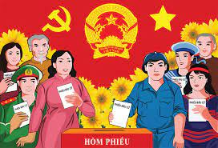

Điều 6 Hiến pháp năm 2013 quy định: “Nhân dân thực hiện quyền lực nhà nước bằng dân chủ trực tiếp, bằng dân chủ đại diện thông qua Quốc hội, Hội đồng nhân dân và thông qua các cơ quan khác của Nhà nước”.
1. Nhân dân thực hiện quyền lực nhà nước bằng dân chủ trực tiếp, cụ thể:
- Nhân dân thực hiện quyền lực nhà nước bằng việc thực hiện các quyền tự do, dân chủ được quy định trong Hiến pháp: quyền bầu cử, bãi nhiệm; quyền ứng cử đại biểu Quốc hội và đại biểu Hội đồng nhân dân; quyền tham gia quản lý nhà nước và xã hội, tham gia thảo luận và kiến nghị với cơ quan nhà nước về các vấn đề của cơ sở, địa phương và cả nước của công dân; quyền biểu quyết khi Nhà nước tổ chức trưng cầu ý dân; quyền tham gia xây dựng, thi hành và bảo vệ Hiến pháp; quyền khiếu nại, tố cáo; quyền giám sát đối với cơ quan nhà nước, cán bộ, công chức, viên chức; quyền làm việc trong các cơ quan nhà nước.
- Nhân dân thực hiện quyền lực nhà nước thông qua các tổ chức chính trị - xã hội (Ủy ban Mặt trận Tổ quốc Việt Nam; Công đoàn Việt Nam, Hội nông dân Việt Nam, Đoàn thanh niên cộng sản Hồ Chí Minh, Hội liên hiệp phụ nữ Việt Nam, Hội cựu chiến binh Việt Nam) và tổ chức xã hội khác do Nhân dân lập ra khi các tổ chức này thực hiện chức năng đại diện, bảo vệ quyền và lợi ích hợp pháp, chính đáng của Nhân dân; tập hợp, phát huy sức mạnh đại đoàn kết toàn dân tộc, thực hiện dân chủ, tăng cường đồng thuận xã hội; giám sát, phản biện xã hội; tham gia xây dựng Đảng, Nhà nước, hoạt động đối ngoại Nhân dân; quyền trình dự án luật, dự án pháp lệnh; phối hợp với Chính phủ, chính quyền địa phương trong thực hiện các nhiệm vụ, quyền hạn có liên quan; tham dự phiên họp của Chính phủ, các kỳ họp Hội đồng nhân dân và được mời tham dự hội nghị Ủy ban nhân dân khi bàn các vấn đề có liên quan.
2. Nhân dân thực hiện quyền lực nhà nước bằng dân chủ đại diện thông qua Quốc hội, Hội đồng nhân dân; thông qua đại biểu Quốc hội, đại biểu Hội đồng nhân dân; thông qua các cơ quan Nhà nước, các thiết chế Hiến định (Chủ tịch nước, Chính phủ, Thủ tướng Chính phủ, Tòa án nhân dân, Viện kiểm sát nhân dân, Chính quyền địa phương, Hội đồng bầu cử quốc gia, Kiểm toán nhà nước); thông qua đội ngũ cán bộ, công chức, viên chức nhà nước và các cơ quan, tổ chức khác được giao thực thi quyền lực nhà nước.

Câu 2: Quốc hội Việt Nam được ra đời từ khi nào? Đến nay đã có bao nhiêu nhiệm kỳ Quốc hội?
1. Lịch sử ra đời Quốc hội Việt Nam
- Tiền thân của Quốc hội Việt Nam là “Ðại hội đại biểu quốc dân” (được triệu tập tại Tân Trào, Tuyên Quang vào ngày 16/8/1945). Ðại hội đã thay mặt toàn dân nhất trí tán thành chủ trương Tổng khởi nghĩa của Ðảng Cộng sản Ðông Dương, thông qua 10 chính sách lớn của Mặt trận Việt Minh, cử ra Ủy ban Dân tộc giải phóng (tức Chính phủ lâm thời) lãnh đạo toàn dân giành chính quyền và xây dựng chế độ mới.
- Ngày 02/9/1945, Chủ tịch Hồ Chí Minh thay mặt Chính phủ lâm thời đọc bản Tuyên ngôn độc lập, khai sinh nước Việt Nam Dân chủ Cộng hòa.
- Ngày 06/01/1946 cuộc Tổng tuyển cử lần đầu tiên trong cả nước được tiến hành. Tất cả công dân Việt Nam từ 18 tuổi trở lên không phân biệt nam nữ, giàu nghèo, dân tộc, tôn giáo, chính kiến,... đã tham gia cuộc Tổng tuyển cử, tự do lựa chọn người đại diện cho mình. Đây là cuộc Tổng tuyển cử đầu tiên và cũng là sự kiện trọng đại, mở đầu thời kỳ mới trong lịch sử dân tộc Việt Nam, đánh dấu sự ra đời của Quốc hội nước Việt Nam Dân chủ Cộng hòa.
- Quốc hội nước Việt Nam Dân chủ Cộng hòa đã họp phiên đầu tiên của Nhiệm kỳ Quốc hội khoá I vào ngày 2 tháng 3 năm 1946.
2. Nhiệm kỳ Quốc hội
Nhiệm kỳ của mỗi khóa Quốc hội là 05 năm, kể từ ngày khai mạc kỳ họp thứ nhất của Quốc hội khóa đó đến ngày khai mạc kỳ họp thứ nhất của Quốc hội khóa sau.
Từ năm 1946 đến năm 2021, Quốc hội đã trải qua 14 nhiệm kỳ.
Câu 3: Tại sao nói Quốc hội là cơ quan đại biểu cao nhất của Nhân dân, cơ quan quyền lực nhà nước cao nhất của nước Cộng hòa xã hội chủ nghĩa Việt Nam?
Quốc hội là cơ quan đại biểu cao nhất của Nhân dân được thể hiện ở các mặt sau đây:
- Quốc hội là cơ quan nhà nước do cử tri cả nước bầu ra theo nguyên tắc phổ thông, bình đẳng, trực tiếp và bỏ phiếu kín.
- Quốc hội gồm các đại biểu đại diện cho các tầng lớp Nhân dân. Quốc hội là sự thể hiện rõ nhất khối đại đoàn kết toàn dân tộc, đại diện cho trí tuệ của Nhân dân cả nước.
- Quốc hội có nhiệm vụ phục vụ cho lợi ích chung của Nhân dân và dân tộc, nói lên tiếng nói của Nhân dân, thể hiện ý chí, nguyện vọng của Nhân dân cả nước.
Quốc hội là cơ quan quyền lực nhà nước cao nhất, bởi vì theo quy định của Hiến pháp, ở nước ta, tất cả quyền lực thuộc về Nhân dân, Nhân dân là chủ thể của quyền lực nhà nước. Quốc hội do Nhân dân bầu ra, là cơ quan nhà nước cao nhất thực hiện quyền lực của Nhân dân. Chỉ Quốc hội mới có quyền thể chế ý chí, nguyện vọng của Nhân dân thành Hiến pháp, luật. Hiến pháp giao cho Quốc hội thực hiện quyền lập hiến, quyền lập pháp, quyết định những vấn đề quan trọng của đất nước và giám sát tối cao đối với hoạt động của Nhà nước.
Bạn đọc có thể tìm hiểu thêm và tải tài liệu tại trang web: https://www.hcmcpv.org.vn/tin-tuc/-tai-lieu-hoi-dap-phap-luat-ve-bau-cu-dai-bieu-quoc-hoi-va-dai-bieu-hoi-dong-nhan-dan-1491875829

CHỦ TRƯƠNG, CHÍNH SÁCH MỚI

Chúng tôi xin gửi đến các bạn đoàn viên thanh niên, các tổ chức Đoàn thông tin chính sách mới nổi bật có hiệu lực từ tháng 5/2021
1. Nghị định 37/2021 ngày 29/3/2021 của Chính phủ về việc sửa đổi Nghị định 137/2015/NĐ-CP hướng dẫn Luật Căn cước công dân sẽ chính thức có hiệu lực từ ngày 14/5/2021.
Nghị định này cho phép công dân khai thác thông tin của mình trong Cơ sở dữ liệu quốc gia về dân cư bằng văn bản yêu cầu cung cấp thông tin hoặc thông qua dịch vụ nhắn tin, cổng dịch vụ công quốc gia, cổng dịch vụ công Bộ Công an.
Cũng theo Nghị định, công dân đã đăng ký khai sinh nhưng chưa được cấp số định danh cá nhân thì cơ quan quản lý Cơ sở dữ liệu quốc gia về dân cư xác lập số định danh cá nhân cho công dân theo thông tin hiện có trên Cơ sở dữ liệu quốc gia về dân cư.
Ngay sau khi xác lập được số định danh cá nhân cho công dân, cơ quan trên sẽ có văn bản thông báo cho công dân về số định danh cá nhân đã được xác lập và các thông tin của công dân hiện có trong Cơ sở dữ liệu quốc gia về dân cư.
Từ ngày 15/5/2021, mức hỗ trợ học nghề đối với người lao động tham gia bảo hiểm thất nghiệp sẽ được áp dụng theo Quyết định 17/2021, thay cho Quyết định 77/2014 của Thủ tướng Chính phủ.
Cụ thể, mức hỗ trợ đối với người tham gia khóa đào tạo nghề trên 03 tháng tối đa là 1,5 triệu đồng/người/tháng; đối với người tham gia khóa đào tạo nghề đến 03 tháng tối đa là 4,5 triệu đồng/người/khóa đào tạo.
Trước đây, mức hỗ trợ được quy định chỉ là 01 triệu đồng/người/tháng, không phụ thuộc vào thời gian đào tạo.
Những người lao động đã nộp hồ sơ đề nghị hỗ trợ học nghề trước ngày 15/5/2021 nhưng chưa có quyết định hỗ trợ học nghề thì được áp dụng mức hỗ trợ học nghề mới nêu trên.
2. Thông tư 03/2021/TT-NHNN ngày 02/4/2021 của Ngân hàng Nhà nước Việt Nam về việc Sửa đổi, bổ sung một số điều của Thông tư số 01/2020/TT-NHNN ngày 13 tháng 3 năm 2020 của Thống đốc Ngân hàng Nhà nước Việt Nam quy định về việc tổ chức tín dụng, chi nhánh ngân hàng nước ngoài cơ cấu lại thời hạn trả nợ, miễn, giảm lãi, phí, giữ nguyên nhóm nợ nhằm hỗ trợ khách hàng chịu ảnh hưởng bởi dịch Covid – 19
Tại Thông tư 03, Ngân hàng Nhà nước Việt Nam chỉ đạo các tổ chức tín dụng, chi nhánh ngân hàng nước ngoài miễn, giảm lãi, phí đến ngày 31/12/2021 đối với số dư nợ của khoản nợ phát sinh trước ngày 10/6/2020 từ hoạt động cấp tín dụng, mà nghĩa vụ trả nợ gốc và/hoặc lãi đến hạn thanh toán trong thời gian từ 23/01/2020 đến 31/12/2021 và khách hàng không có khả năng trả nợ đúng hạn nợ gốc và/hoặc lãi theo hợp đồng, thỏa thuận theo doanh thu, thu nhập sụt giảm bởi ảnh hưởng của Covid-19.
Đồng thời, các tổ chức tín dụng, chi nhánh ngân hàng nước ngoài cũng được yêu cầu cơ cấu lại thời hạn trả nợ đối với số dư nợ của khoản nợ đến ngày 31/12/2021 nếu khách hàng đáp ứng các điều kiện như: Phát sinh trước ngày 10/6/2020 từ hoạt động cho vay, cho thuê tài chính; Phát sinh nghĩa vụ trả nợ gốc và/hoặc lãi trong khoảng thời gian từ ngày 23/01/2020 đến ngày 31/12/2021…
Thông tư 03/2021/TT-NHNN có hiệu lực từ ngày 17/5/2021.
3. Thông tư 09/2021/TT-BGDĐT ngày 30/3/2021 của Bộ giáo dục và Đào tạo về việc Quy định về quản lý và tổ chức dạy học trực tuyến trong cơ sở giáo dục phổ thông và cơ sở giáo dục thường xuyên.
Thông tư 09/2021 là văn bản đầu tiên của Bộ Giáo dục và Đào tạo ban hành chính thức quy định về tổ chức dạy học trực tuyến trong cơ sở giáo dục phổ thông và cơ sở giáo dục thường xuyên.
Theo Thông tư này, hoạt động dạy học trực tuyến được thực hiện theo các bài học hoặc chủ đề trong chương trình giáo dục phổ thông, bảo đảm sự tương tác giữa giáo viên và học sinh trong quá trình dạy học.
Việc kiểm tra, đánh giá định kỳ kết quả học tập trực tuyến của học sinh được thực hiện trực tiếp tại trường học, nhưng trường hợp học sinh không thể đến trường bởi lý do bất khả kháng, việc tổ chức kiểm tra, đánh giá định kỳ được thực hiện bằng hình thức trực tuyến.
4. Bộ Tài chính đã ban hành Thông tư 25/2021/TT-BTC ngày 07/4/2021 của Bộ Tài chính về việc quy định mức thu, chế độ thu, nộp, quản lý và sử dụng phí, lệ phí trong lĩnh vực xuất cảnh, nhập cảnh, quá cảnh, cư trú tại Việt Nam.
Theo đó, trong Biểu mức thu phí, lệ phí ban hành kèo theo không còn quy định về mức thu lệ phí gia hạn hộ chiếu.
Thông tư 219/2016/TT-BTC trước đây quy định lệ phí gia hạn hộ chiếu ngoại giao, hộ chiếu công vụ là 100.000 đồng/lần.
Thông tư 25 có hiệu lực từ ngày 22/5/2021.

Nguồn: thuvienphapluat.vn

KHỞI NGHIỆP - LẬP NGHIỆP

Chàng trai 9X bỏ phố về quê thành tỉ phú nhờ nuôi chó
(CTG) Không theo nghề trồng tiêu, cà phê truyền thống của những người nông dân vùng Đắk Lắk, chàng trai 9X bỏ phố về quê tìm cách rẽ hướng rồi thành công bằng mô hình nuôi chó kiểng.
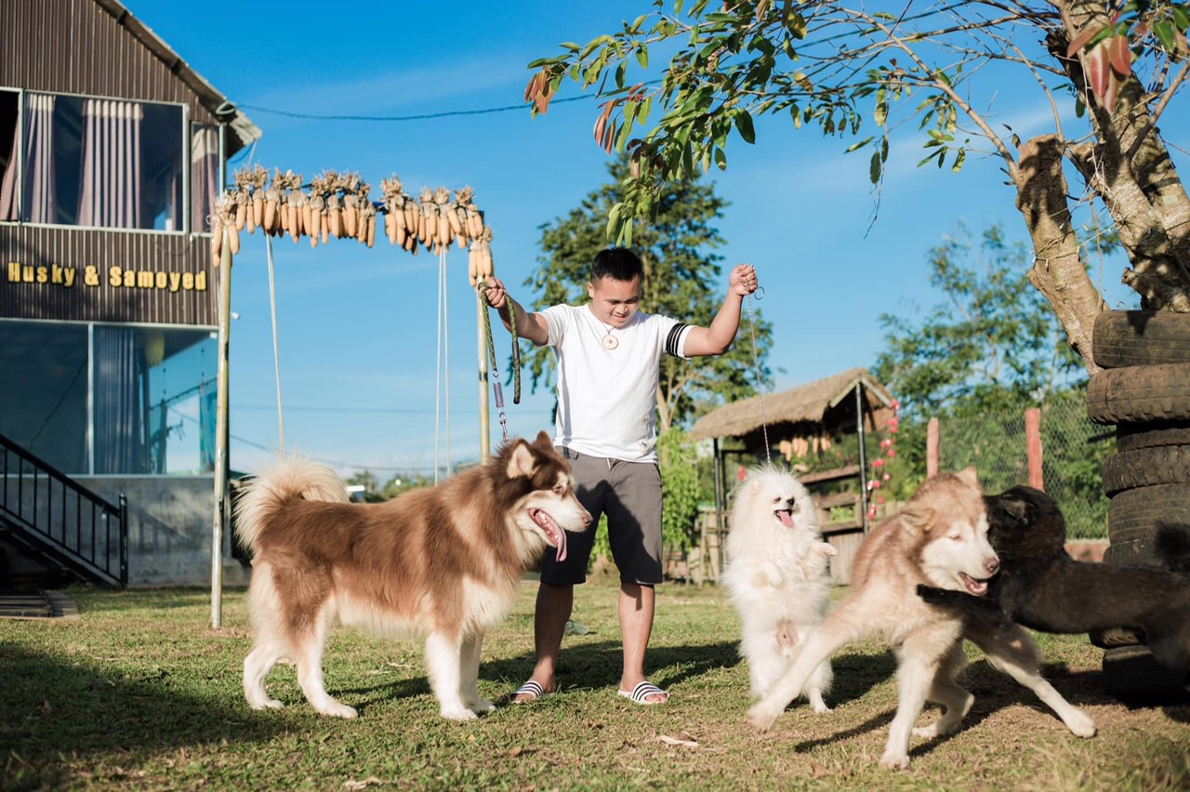
Tỉ phú trẻ sau khi bỏ phố về quê khởi nghiệp

Chơi vơi khi bỏ phố về quê
Chỉ mới khoảng 4 năm bắt đầu từ một con chó giống, đến nay chàng trai Hoàng Văn Tiến (31 tuổi, thôn Katy 2, xã Chư Kbô, huyện Krông Búk, tỉnh Đắk, Lắk) đã phát triển đàn chó lên đến 150 con với số tiền hàng tỉ đồng. Tuy vậy, để đạt được thành quả đó, Tiến không thể nào quên hành trình gian nan khi lựa chọn con đường bỏ phố về quê.
Tiến nhớ lại, cũng như nhiều thanh niên sinh ra và lớn lên ở quê hương Đắk Lắk. Đến lúc trưởng thành Tiến lên thành phố để tiếp tục con đường học vấn. Tiến đậu bậc CĐ của Trường ĐH GTVT TP.HCM. Mang trong mình nhiều hoài bão, chàng sinh viên bắt đầu con đường khám phá thế giới xung quanh. Một hôm Tiến cảm thấy con đường đi học không phải là con đường duy nhất đi tới thành công, anh đã quyết định dừng việc học giữa chừng.
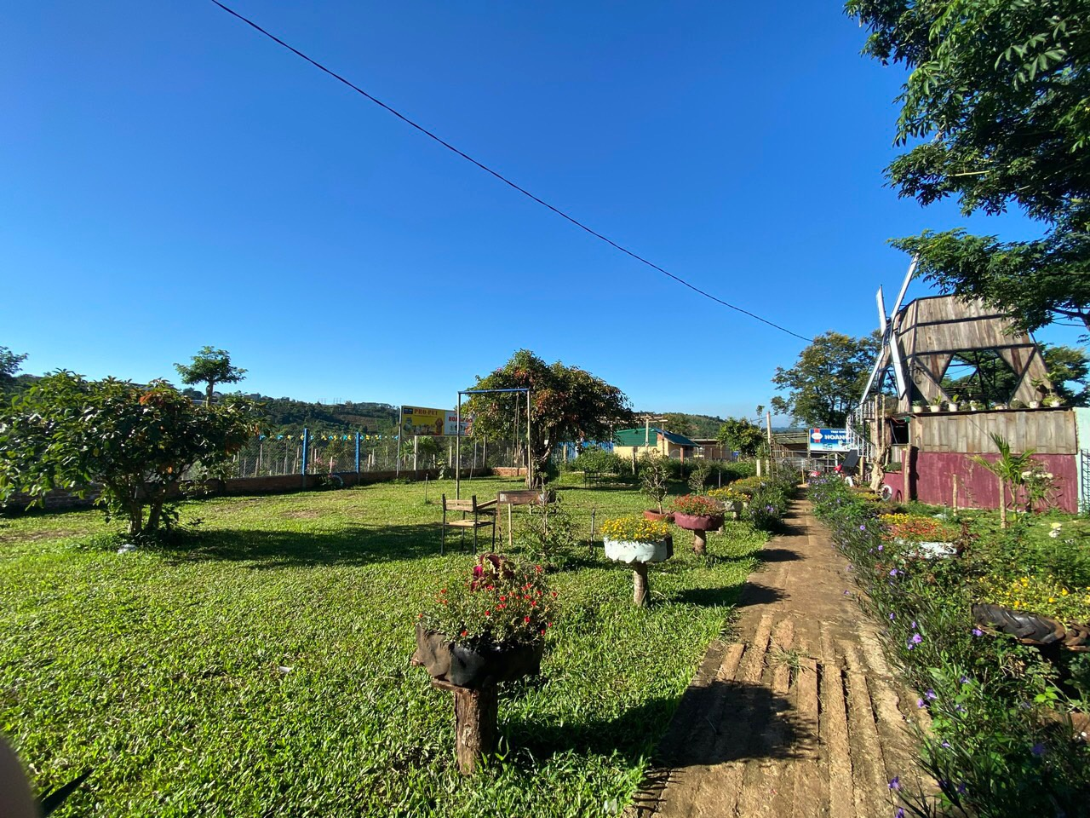

Trang trại nuôi chó của Tiến

Tiến đi làm, tập kinh doanh, đi làm thuê nhưng vẫn chưa đạt được những gì mình mong muốn. “Lúc quyết định về quê, tôi cứ đắn đo suy nghĩ. Ở thành phố có nhiều cơ hội mà tại sao mình không làm được. Cảm thấy mình vô dụng, chưa được may mắn. Mình làm nhiều mà chưa được gì, tôi thấy cuộc sống thành thị bắt đầu ngột ngạt. Tôi chán, bỏ thành phố để về quê tìm cơ hội khác”, Tiến nói.
Rồi anh lại tiếp lời: “Về quê tôi bớt năng động lại, ít giao tiếp với mọi người. Có lúc tôi chơi vơi không biết phải làm gì. Thời gian tôi ngồi vẽ nhiều chiến lược, nhiều cách làm. Cuối cùng tôi chỉ muốn làm gì đó thành công ở quê hương của mình”.
Cảm giác yên bình, khí hậu trong lành, đất đai màu mỡ ở quê là điều nhiều người mơ ước. Tiến tham gia nhiều hoạt động khởi nghiệp ở quê như trồng tiêu, cà phê trên rẫy như nông dân chính hiệu. Rồi tiêu chết, cà phê rớt giá, Tiến mất trắng từ vụ mùa đầu tiên.
Nhận thấy trào lưu nuôi chó độc lạ đang “làm mưa làm gió” trên diễn đàn. Mất 3 ngày 3 đêm anh đọc và tìm hiểu thị trường. “Lúc đấy trong túi của tôi chỉ có khoảng 2 triệu đồng, tôi vay thêm tiền để đủ 10 triệu để mua chó giống. Trừ hết chi phí con chó đầu tiên về đến Đắk Lắk tôi trả tiền vừa đủ 10 triệu luôn. Đây là cơ hội cho tôi để làm lại cuộc đời”, Tiến cho biết.
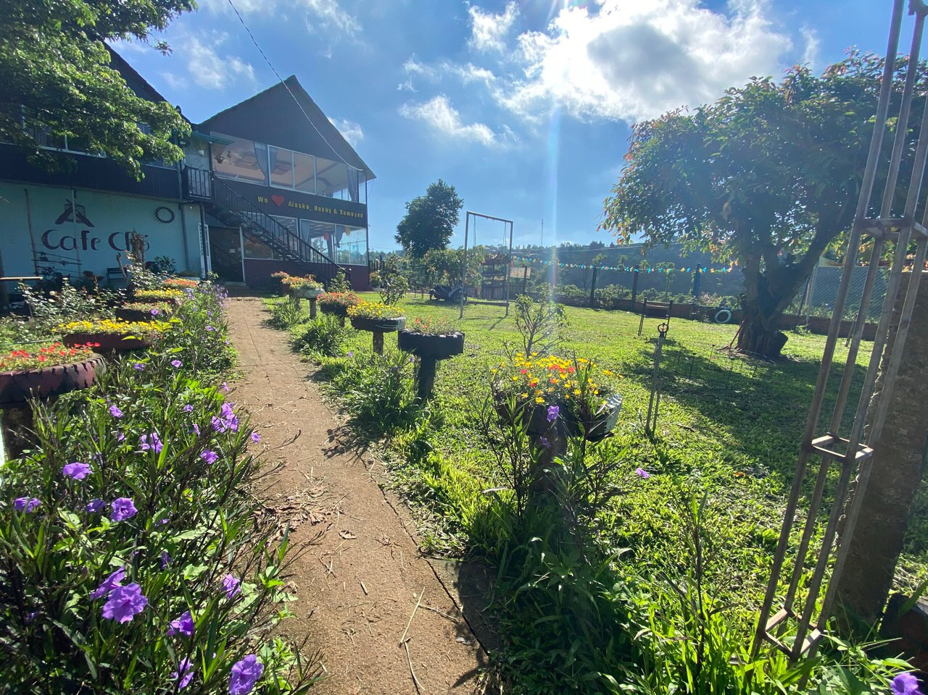
Từ rẫy cà phê, Tiến cải tạo thành nơi nuôi chó và các dịch vụ đi kèm

Con chó Husky đầu cho ra được một đàn con, rồi anh nhập tiếp 2 con chó giống về nhân đàn. Thế nhưng, đàn chó con bị chết đột ngột vì bệnh đường ruột. Tiến một lần nữa mất trắng tài sản đầu tư từ chó.
Thành tỉ phú nuôi chó
Anh lên lại thành phố để học nghề nuôi chó kiểng một thời gian. Chắc ăn, Tiến trở về quê làm lại từ 3 con chó giống Husky từ trước. Anh vay tiền tỉ đầu tư. Mảnh đất 4.000 m² trồng cà phê được san ủi thành trại chó giống đầu tiên ở xã. Nhờ khí hậu trong lành, không gian thoáng mát hợp với các giống chó kiểng. Nắm kỹ quy trình, kỹ thuật chăm sóc nên đàn chó dần phát triển hơn. Hàng trăm con chó kiểng nhập ngoại đã được sinh ra mạnh khỏe từ vùng đất đỏ bazan. Mất 1,5 năm chuỗi trang trại gồm khách sạn thú cưng, quán cà phê thú cưng, trại chó giống của Tiến mới thành hình.
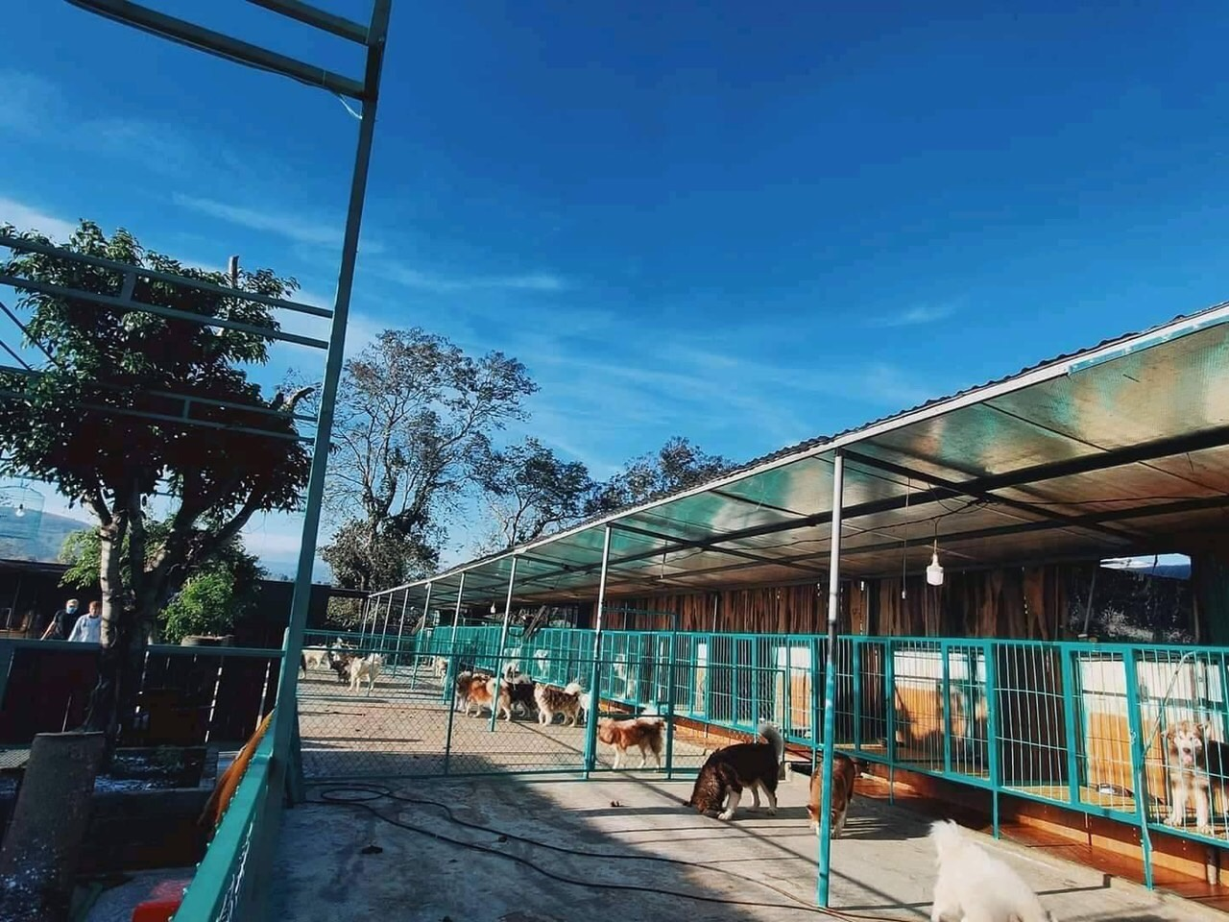
Không khí thoáng đãng, mát lạnh phù hợp với sự phát triển của đàn chó mà Tiến nuôi

Theo Tiến, người nông dân ở quê chưa làm được bởi hạn chế từ tư duy, công nghệ và đột phá. Nhận thấy thiếu sót đó, Tiến thay đổi rồi áp dụng thành công nhờ tiếp cận công nghệ 4.0. Anh bán chó trực tuyến qua nhiều kênh trung gian. Khoảng cách giữa nông thôn và thành thị giờ đây gần như không còn quá xa từ khách hàng với Tiến. Mỗi chú chó Tiến bán từ 5 đến 25 triệu đồng. Sau khoảng 4 năm, Tiến đã có trong tay lợi nhuận hàng tỉ đồng từ khi khởi nghiệp.
“Khi tôi thành công rồi, nhiều bạn trẻ tìm đến được tôi dạy nghề và cho ăn ở miễn phí. Các bạn ấy được trải nghiệm thực tế khi chăm sóc chó mỗi ngày. Tổng cộng đến nay có 13 bạn theo học nghề ở trại chó này. Đó là cái tôi trả ơn cuộc đời và giúp cho các bạn khởi nghiệp giống mình”, anh nói.
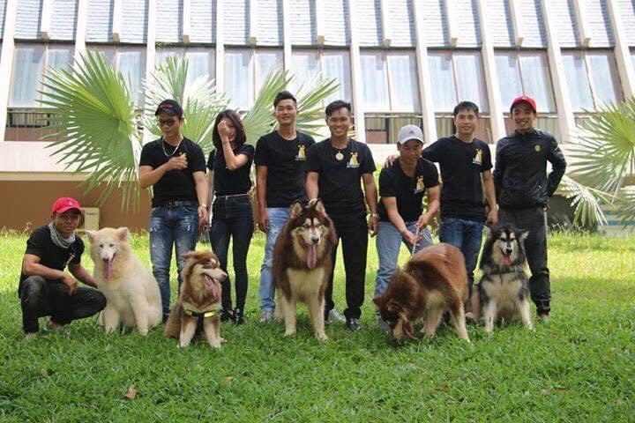
Tiến cùng những bạn trẻ đam mê nuôi chó

Ngoài ra, Tiến còn muốn giúp đỡ bà con nông dân có thể trở thành người chăn nuôi nếu yêu thích thú cưng. Sẵn sàng hỗ trợ các thanh niên khởi nghiệp từ nghề nuôi chó kiểng và có thể xuất khẩu nhiều giống chó ra nước ngoài.
“Tôi cảm thấy mình may mắn khi nhìn lại những thất bại. Cuối cùng tôi đã chọn được con đường đúng để có được như ngày hôm nay”, Tiến chia sẻ về hành trình bỏ phố về quê của mình.

Nguồn: TNO

